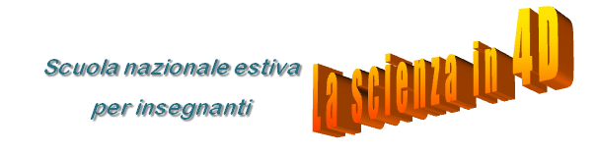

I mondi dell’acqua: dagli atomi alla vita Siena, 14 -18 luglio 2025

Modulo di iscrizione uditore

La/Il sottoscritta/o………………………………………………………………………………………………………..
nata/o a…………………………………………………………………(……) il……………………………………..
residente a …………………………………………………………………………(…….) CAP…………………….
in …………………………………………………………………………., n. …………………..
Tel ………………………………Cell………………………………….. E-mail ………………………………………
Laureato in ………………………………………………………….. anno………………………………..
Codice fiscale n. …………………………………………………………………………………………………………
[abilitato in …………………………………………………………………….. anno ……………………………]
[in servizio nell’anno scolastico 2024/25 presso ……………………………………………………………….]
Indirizzo……………………………………………………………………………….…………………………………..
Città……………………………………………………………………………………..(……)
CHIEDE
di essere iscritto alla Scuola Nazionale Estiva per Insegnanti La Scienza in 4D che si svolgerà a Siena nel periodo 14 -18 luglio 2025 e organizzata nell’ambito del Piano nazionale Lauree Scientifiche dell’Università di Siena.

Si allega copia di un documento di identità in corso di validità e del codice fiscale.

La quota di iscrizione, pari a 50 €, sarà corrisposta nei tempi e nei modi indicati nella comunicazione di ammissione alla scuola estiva.

Data…………………………………….
Firma……………………………………………………….

Autorizzo il trattamento dei miei dati personali ai sensi del D. Lgs. N. 196/2003.

Data…………………………………….
Firma……………………………………………………….
Da far pervenire entro il 10 luglio 2025 esclusivamente per posta elettronica all’indirizzo
montalbano@unisi.it
allegando copia documento di identità in corso di validità





